Pressemitteilung
26. Januar 2022

Europäische Fräsdienstleister verzeichnen dramatische Preiserhöhungen bei Kraftstoffen und Spezialwerkzeugen

Der Abtrag sanierungsbedürftiger Fahrbahnen erfolgt schnell und sicher mit hochwertigen Spezialmaschinen, den Kaltfräsen. Darum wird das Gewerk in der Regel von speziellen Fräsdienstleistern ausgeführt, die als Subunternehmer der Bauunternehmungen arbeiten. Der VESF e.V. (Verband Europäischer Straßenfräsunternehmungen) weist darauf hin, dass die Fräsdienstleister derzeit unter enormen wirtschaftlichen Druck geraten. Grund sind die merklich gestiegenen Rohstoffpreise: Neben dem allseits bekannten steigenden Kosten für Diesel-Kraftstoff, belasten auch steigende Preise für die Spezial-Werkzeuge, sogenannte Fräsmeißel, die Unternehmen.

Der Löwenanteil der Betriebskostensteigerungen wird verursacht durch den anhaltenden Höhenflug der Dieselpreise – und das, obwohl die Unternehmen bereits seit Jahren in sparsamere Technik investieren. Dazu kommt eine Kostensteigerung bei den hoch temperaturbeständigen und verschleißfesten Spezial-Werkzeugen, die beim 3-4-fachen der Inflationsrate in der EU liegt. Je nach Maschinentyp und Baustellen-Anforderungen sind zwischen 50 und 1.000 Meißel in einer Maschine verbaut. Sie müssen in der Regel mehrmals pro Woche getauscht werden.

Allgemeine gestiegene Sicherheitsanforderungen, höhere Löhne und Anschaffungspreise tragen ihr Übriges zur Kostensteigerung bei. Schlussendlich verzeichnet der VESF zu Beginn des Jahres 2022 eine Erhöhung der Kosten von rund 15 – 18 % gegenüber den mittleren Preisen aus 2019. Bezogen auf die verschiedenen Maschinenklassen beziffert der Fräsverband die Preissteigerungen auf rund 15 % bei den Klein- und Kompaktfräsen. Bei den Großfräsen fällt die Steigerung mit knapp 18 % wegen der nötigen hohen Motorleistungen und dem damit verbundenen Kraftstoffverbrauch nochmal stärker aus. „Wir müssen aufgrund dieser Entwicklung leider die Kostensteigerungen an unsere Auftraggeber weitergeben“, bedauert Torsten Meyer, 1. Vorsitzender des VESF, diese Situation. Er hofft aber auf das Verständnis der Kunden: „Wir müssen diesen Schritt gehen, um auch künftig die Fräsarbeiten in der gewohnten Qualität und der gewohnt hohen Geschwindigkeit ausführen zu können.“

Kontakt:
VESF e.V.
Verband Europäischer Straßenfräsunternehmungen e.V.
Ringstraße 21
56651 Niederdürenbach
Deutschland

Web: www.vesf-ev.com
Tel: +49 2636 9419 118

Bilder

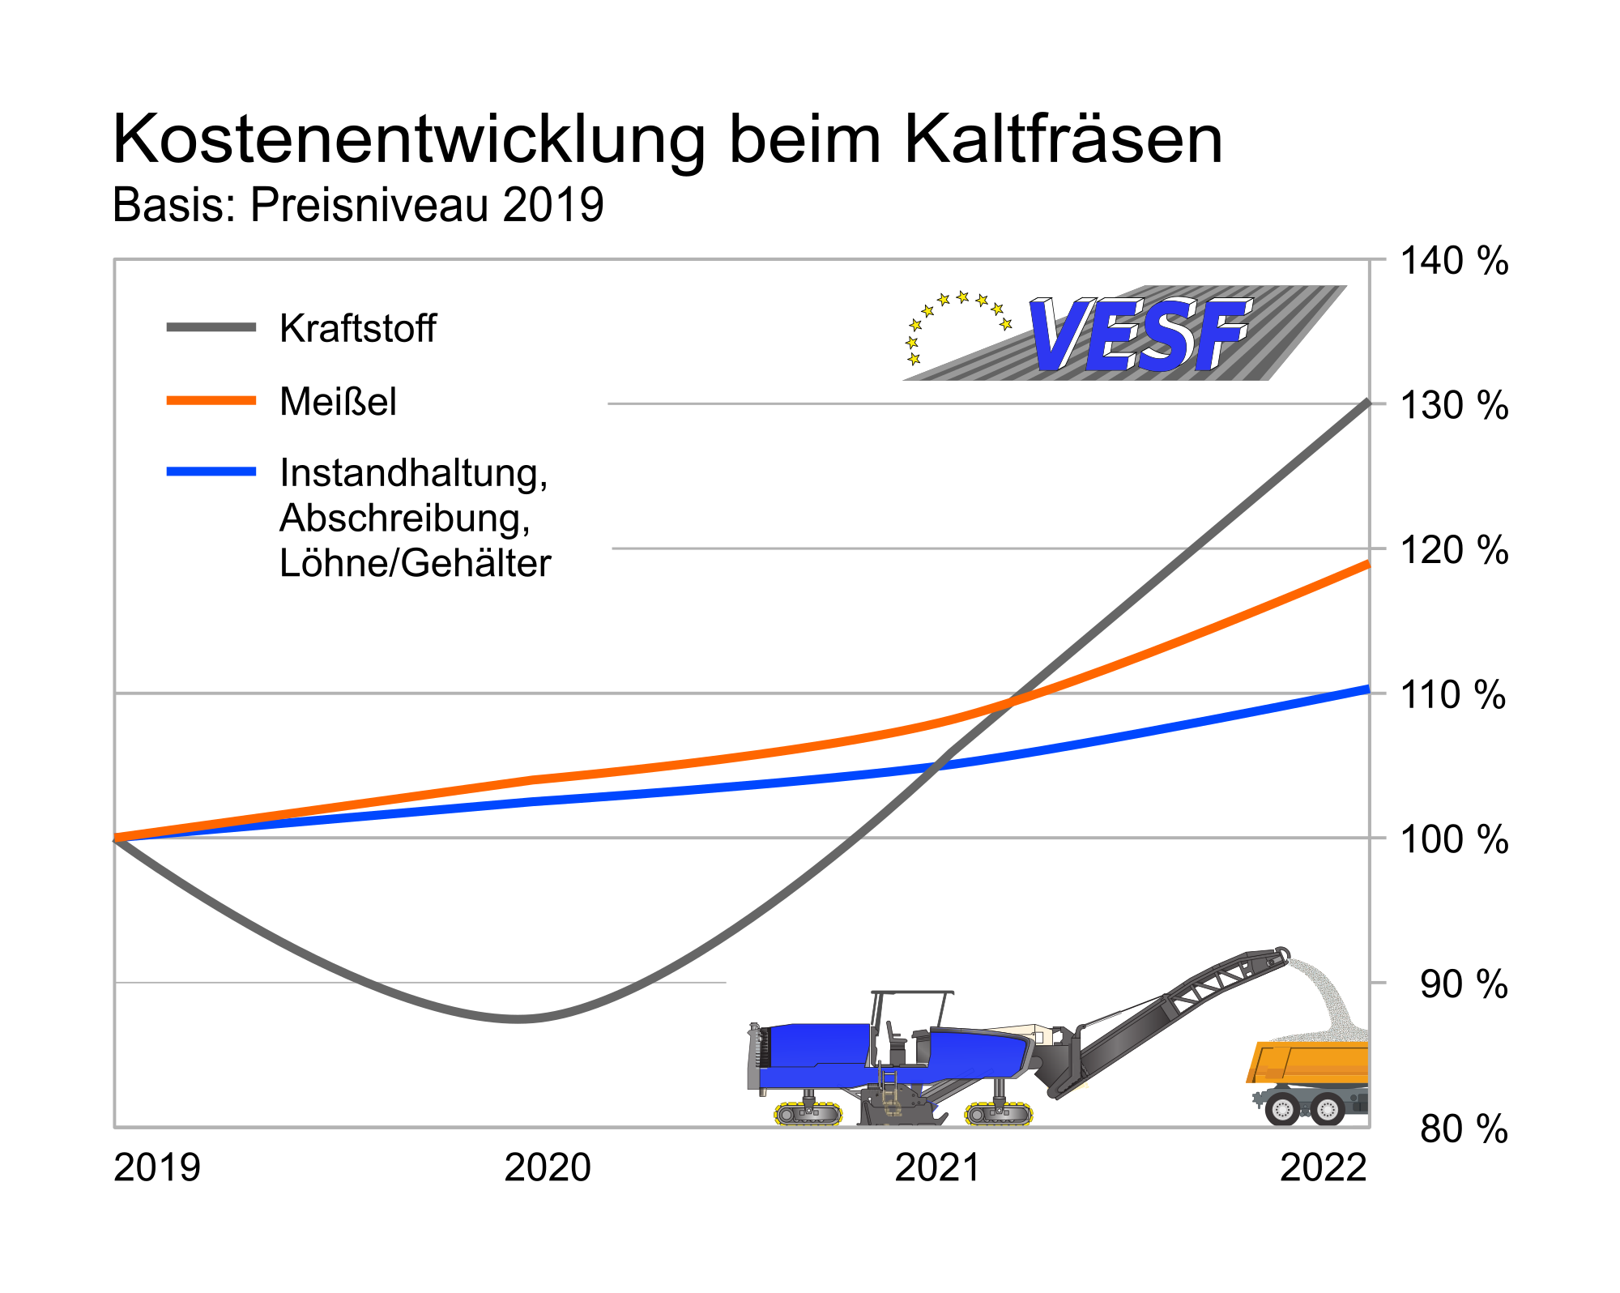 | Der VESF verweist auf die stark gestiegenen Betriebskosten. Die Effekte wirken sich besonders bei den Großfräsen aus.  Grafik: VESF

